ONDERZOEKSOPDRACHT KCNR FEBRUARI 2025

Titel van de opdracht
Festivalontwerp – en organisatie
Inspiratie- en erfgoedcentrum De Graanrepubliek: bezoekersbeleving, ontwikkeling educatief programma en het landschap als drager van het verhaal van de Graanrepubliek.

Korte omschrijving van het onderzoeksvraagstuk
Op de Kromme Elleboog in Oostwold wordt gewerkt aan het bouwen van Inspiratie en Erfgoedcentrum De Graanrepubliek. Het doel is om begin 2028 open te gaan. Het wordt een plek waar geschiedenis, gemeenschap en grootse verhalen de ziel van Oost-Groningen onthullen. Met de ontwikkeling van het Inspiratie- en Erfgoedcentrum De Graanrepubliek ontstaat een centrale plek waar het rijke en bewogen verleden van Oost-Groningen samenkomt en betekenis krijgt. Een plek waar materieel en immaterieel erfgoed worden verbonden en waar inwoners en bezoekers de geschiedenis niet alleen kunnen zien en horen, maar ook kunnen voelen en begrijpen. Het centrum maakt inzichtelijk hoe het verleden doorwerkt in het heden en nodigt uit tot reflectie, inspiratie en het trekken van lessen voor vandaag en morgen. Voordat het zover is dienen er nog een aantal vragen beantwoord te worden:
- Hoe kan de bezoekersbeleving en routing van het erf en het toekomstige erfgoedcentrum optimaal worden ingericht, zodat bezoekers het verhaal van de Graanrepubliek logisch, intens en betekenisvol ervaren? Rekening houdend met ook de Groninger Genever Stokerij die bezoekers trekt en op hetzelfde erf gevestigd is.
- Hoe kan het erf en landschap rondom het centrum worden ingericht zodat het verhaal van de Graanrepubliek ook buiten beleefbaar wordt?
- Hoe kan het erfgoedcentrum een educatief programma ontwikkelen voor het primair en voortgezet onderwijs waarin leerlingen op een interactieve en onderzoekende manier kennismaken met de geschiedenis van Oost-Groningen en deze vertalen naar hun eigen leefwereld?

Aansluiting bij thema’s NoorderRuimte
(Meerdere thema’s aankruisen is mogelijk)
Aardbevingen
Duurzaamheid
Gezondheid & Welzijn
Leefbaarheid

Afbeelding(en)
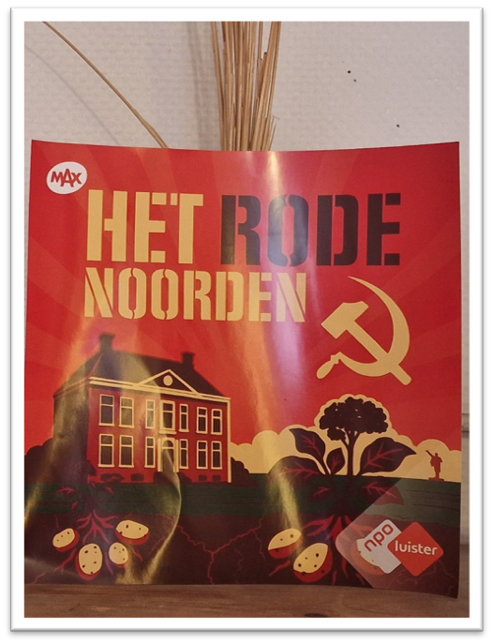
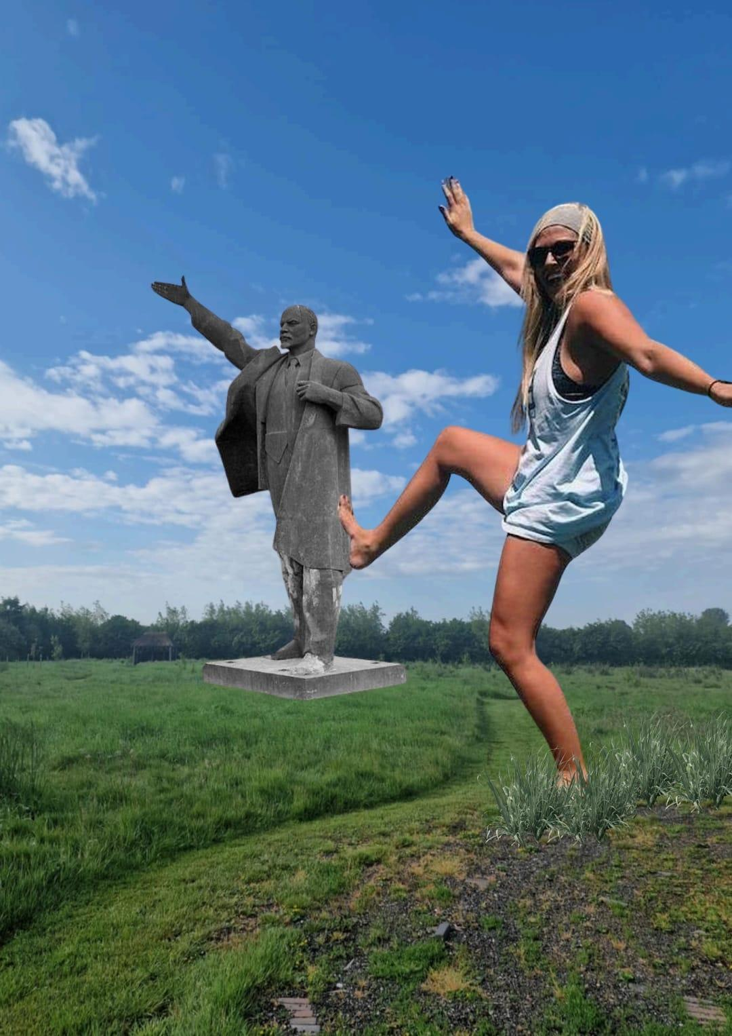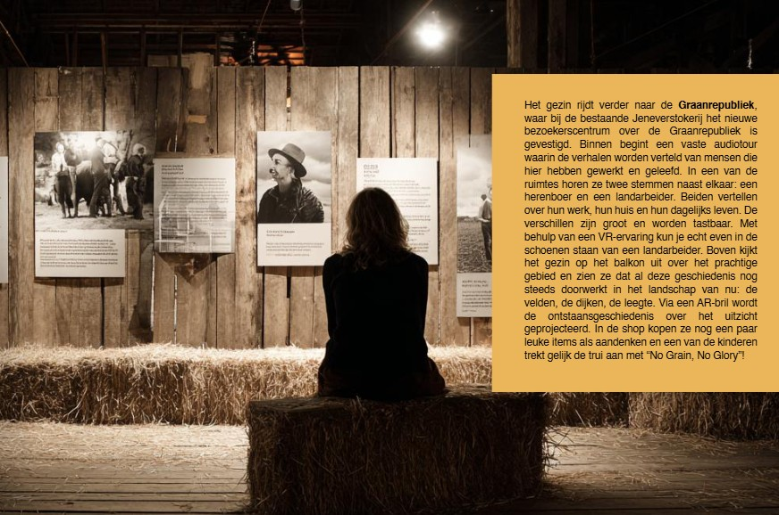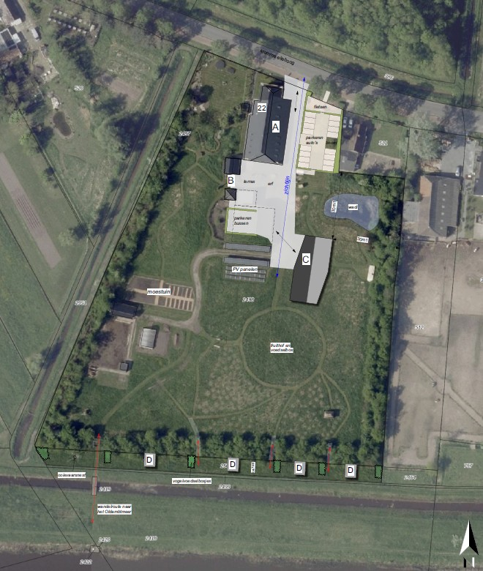
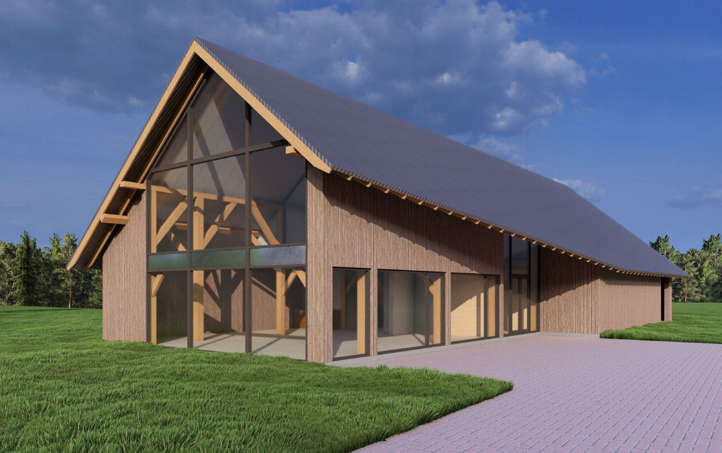

Aanleiding tot de onderzoeksopdracht en de huidige situatie
Het centrum bevindt zich in de ontwikkelfase. Bouwtekeningen zijn gereed, maar de inrichting en bezoekersstromen zijn nog niet uitgewerkt. Er is al een bestaande bezoekersstroom (±5000 bezoekers/jaar via de stokerij), maar deze wordt nog niet optimaal benut. Daarnaast zijn er reeds gesprekken gevoerd met onderwijsinstellingen, waaruit blijkt dat er behoefte is aan betekenisvolle invulling van burgerschapsonderwijs. Als laatste ligt het erf op een unieke historische plek, maar het verhaal is nog onvoldoende zichtbaar in het landschap.

Gewenste situatie met betrekking tot het vraagstuk
Met betrekking tot de verschillende vraagstukken worden er verschillende producten gevraagd:
- Concrete ontwerpen en adviezen inclusief begroting voor: bezinningsplekken, zichtlijnen, storytelling in landschap, koppeling routes (fiets, wandel)
- Concreet en toepasbaar educatief programma: lessenreeks, werkvormen, uitgewerkt draaiboek voor interactieve excursie, koppeling met kerndoelen en burgerschapscompetenties.
- Onderbouwd advies voor routing en bezoekersbeleving: logische looplijnen, verlengen van verblijfsduur, koppeling binnen/buiten.

Afstudeeropdracht, stage-opdracht …
(Meerdere mogelijkheden aankruisen is mogelijk)
De opdracht is geschikt als:

Afstudeeropdracht binnen bureau NoorderRuimte: een semester in jaar 4
Stage (mogelijkheden/opleidingseisen in overleg bekijken)
Onderzoeksopdracht binnen het curriculum in andere studiejaren
Honours onderzoeksopdracht
Buitenwerkplaats (2e jaars Built Environment SOFE)
Vastgoedlab (3e jaars Vastgoed & Makelaardij - looptijd semester)
Schakelstudent: deel van schakeltraject met RUG.
Anders, namelijk

Vacatures voor studenten van de opleidingen
Noodzakelijke opleidingen bij het onderzoek:
Opleiding | Aantal studenten | Onderzoeksinteek voor deze discipline
Commerciële Economie | 1 | Gericht op gedrag & beleving  Concrete ontwerpen en adviezen inclusief begroting  Verlengen van verblijfsduur
Communicatie |  | Verhaal van de Graanrepubliek  Interactieve excursies
Eventmanagement |  | Inrichten van erfgoedcentrum  Interactieve excursies
Minerva |  | Storytelling in landschap
Facility management | 2 | Onderzoek bezoekersstromen
Hbo rechten |  | Invulling van bezoekerscentrum
Multimedia design | 1 | Gericht op visualisatie  Interactieve excursies  Bezoekersbeleving
Pabo |  | Ontwikkeling educatief programma
Anders, namelijk…

Wenselijke opleidingen bij het onderzoek:
Opleiding | Aantal studenten | Onderzoeksinteek voor deze discipline

De volgende kennis/skills zijn noodzakelijk en/of gewenst
Creativiteit, ondernemendheid, gerichtheid op haalbaarheid, ruimtelijk inzicht, sterk in conceptontwikkeling, groot voorstellingsvermogen, visualisatie (pre).
Probleemeigenaar, externe partner/opdrachtgever

Bedrijf/organisatie(s): Stichting Inspiratie- en Erfgoedcentrum de Graanrepubliek
Contactpersoon: Henriëtte Davelaar
Contactgegevens: info@centrumdegraanrepubliek.nl | 06-21816700
Website: www.centrumdegraanrepubliek.nl
Interne opdrachtgever
Contactpersoon: Charlotte Hidding
Contactgegevens: c.e.m.hidding@pl.hanze.nl
Lectoraat: Leefomgeving in Transitie
Onderzoeksprogramma: Graanrepubliek Oldambt
Website:

Ruimte voor extra afbeeldingen:



